الجمهورية الجزائرية الديمقراطية الشعبية
وزارة التربية الوطنية مديرية التربية لولاية الجلفة
المدة: ساعة و نصف | اختبار في مادة: العلوم الفيزيائية والتكنولوجيا
امتحان تجريبي لشهادة التعليم المتوسط دورة 2023/2024

الجزء الأول: ( 12 نقطة )
التمرين الأول: (06 ن )
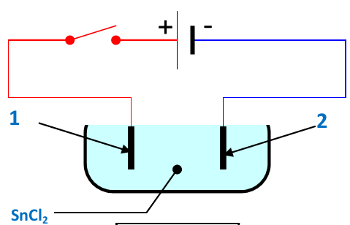
نضع في وعاء محلولا من كلور القصدير SnCl₂ ، الذي يتفكك كليا في الماء إلى شوارد Sn²⁺ و شوارد Cl⁻ . نصل المسريين بقطبي مولد كهربائي و قاطعة ( الشكل -01)، نلاحظ عند مرور التيار الكهربائي في المحلول ترسب معدن القصدير و انطلاق غاز الكلور .
- سم المسريين (1) و (2) .
- حدد اتجاه انتقال كل من الشاردتين Sn²⁺ و⁻Cl .
- اكتب المعادلة الكيميائية عند كل مسرى .
- اكتب المعادلة الكيميائية الإجمالية لهذا التفاعل .

الشكل - 1

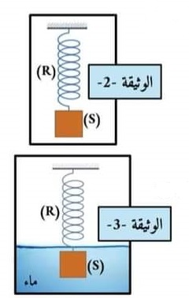
التمرين الثاني: (06 ن)
نعلق جسما صلبا (s) كتلته :m=300 g بواسطة نابض R) ) على حامل ونتركه
حتى يتوازن (الوثيقة 2)
- اذكر القوى المؤثرة على الجسم (s) مع الترميز ؟
- احسب ثقل الجسم (s) علما ان :g=10 kg/N
- مثل القوى على الرسم باستعمل السلم : N1.5 1cm
- نغمر الجسم (s) في اناء به ماء غمرا كليا ( الوثيقة 3) فيصبح ثقله 1.2N
أ/ ماذا يمثل هذا الثقل ؟
ب/ أحسب شدة دافعة أرخميدس ؟

صفحة 1 من 2

الجزء الثاني: (08 نقاط )
الوضعية الإدماجية :
أراد أحمد أن يكشف عن الطور لمأخذ التيار الكهربائي أطرافه T , B , A باستعمال جهاز الفولط متر فتحصل على ما يلي : - التوتر بين B , A يساوي 220V .
- التوتر بين T, A يساوي 0V .
- التوتر بين T, B يساوي 220V.
1) حدد الطور باستعمال النتائج السابقة . اذكر أداة أخرى تمكنك من الكشف عن الطور؟
بعد إيصال المأخذ الكهربائي براسم الاهتزاز المهبطي تحصلنا على المنحنى الموضح في الشكل (3) :
2) احسب التوتر الأعظمي U_{max}، التوتر الفعال U_{eff} ، الدور T و التواتر F .
أوصل احمد جهاز كهربائي ذو هيكل معدني بالمأخذ الكهربائي كما هو مبين في الشكل(4)، لكنه لم يراعي شروط الأمن الكهربائي.
3) ماهي التعديلات التي تراها مناسبة للتركيب من أجل سلامة الجهاز ومستعمله حيث انه مسجل على الجهاز القيمة (10 A)؟ وضح ذلك على الشكل.
4) مثل على نفس الرسم السابق قوة ثقل الجهاز الكهربائي إذا علمت أن كتلته تساوي 60 kg .
سلم الرسم: 300N 1cm ، g = 10N/Kg

2ms/div

2V/div

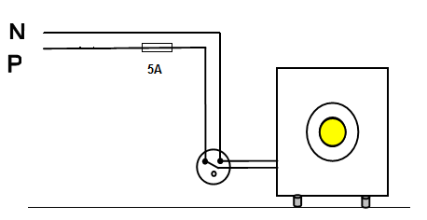

الشكل - 4
الشكل - 3

صفحة 2 من 2

